Прайс лист на аренду выставочного оборудования
Выставочное оборудование
Наименование |  | Ед.изм | Цена в руб. (без НДС)
Витрина (2.4х1х0.5)( Выс\Шир\Глуб ) | 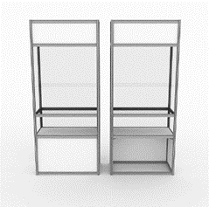 | шт | 3250
Витрина (2.4х1х0.5) (с подсветкой) с дверями и замком(Выс\Шир\Глуб ) | 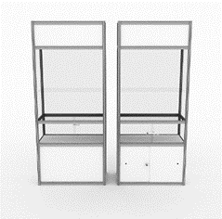 | шт | 3900
Витрина (2.4х0.5х0.5) ( Выс\Шир\Глуб ) | 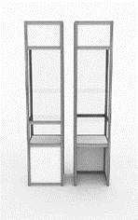 | шт | 2860
Витрина (2.4х0.5х0.5) (с подсветкой) с дверями и замком(Выс\Шир\Глуб ) | 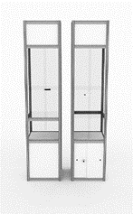 | шт | 3510
Дополнительная полка в витрину |  | шт | 520
Витрина радиальная высота 2.4м, R=1м (с подсветкой)  с дверями и замком | 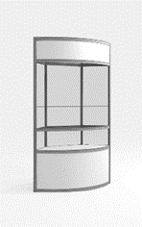 | шт | 6500
Прилавок радиальный высота1м, R=1м, с дверями и замком (витрина) | 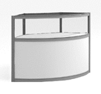 | \шт | 3640
Прилавок ( 1 х1 х 0.5) (витрина)(Выс\Шир\Глуб) | 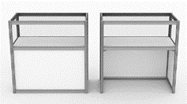 | шт | 2600
Прилавок ( 1 х1х 0.5) (витрина) с дверями изамком(Выс\Шир\Глуб ) | 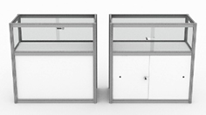 | шт | 3250
Прилавок ( 1 х0.5 х 0.5) (Витрина) (Выс\Шир\Глуб ) | 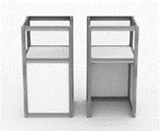 | шт | 2210
Прилавок ( 1 х0.5 х 0.5) (витрина) с дверями и замком(Выс\Шир\Глуб ) | 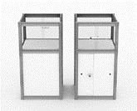 | шт | 2600
Подиум высота 1м, R=1м | 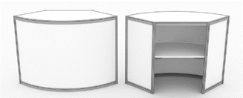 | шт | 2210
Подиум высота 1м, R=1м, с дверями и замком | 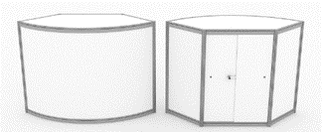 | шт | 2470
Подиум ( 1х1х0.5)( Выс\Шир\Глуб ) | 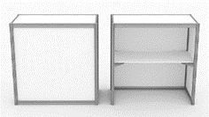 | шт | 1300
Подиум ( 1х1х0.5) с дверями и замком(Выс\Шир\Глуб ) |  | шт | 1560
Подиум ( 1х0.5х0.5)(Выс\Шир\Глуб ) | 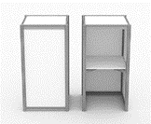 | шт | 1040
Подиум ( 1х0.5х0.5) с дверями и замком(Выс\Шир\Глуб ) | 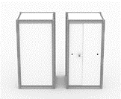 | шт | 1300
Подиум (0.5х1х0.5)( Выс\Шир\Глуб ) | 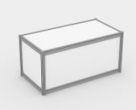 | шт | 1040
Подиум (0.25х1х0.5)( Выс\Шир\Глуб ) | 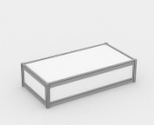 | шт | 1040
Дверь раздвижная гармошка пластиковая( с замком) | 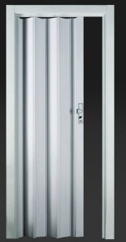 | шт | 2340
Дверь распашная (деревянная с замком) | 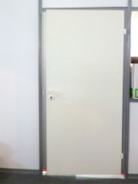 | шт | 3250
Штора | 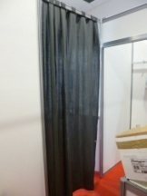 | шт | 780
Элемент стены (белый) (2,4 м*1м) на стенде (Выс\Шир) |  | шт | 650
Элемент стены (белый) (2,4 м*0,5 м) на стенде (Выс\Шир) |  | шт | 650
Элемент стены (белый) (2,4 м*1м) ограждение (Выс\Шир) |  | шт | 390
Элемент стены (белый) (2,4 м*0,5 м) ограждение (Выс\Шир) |  | шт | 390
Элемент стены со стеклом (2.4*1м) (Выс\Шир) |  | шт | 1300
Зеркало 1000х1000(крепление на элемент стены) |  | шт | 630
Ковровое покрытие (дополнительное и цветное) |  | кв.м. | 350
Корзина для мусора. | 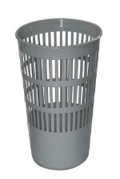 | шт | 150
Полка консольная (1х0.25) | 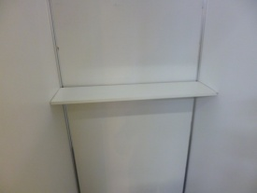 | шт | 330
Полка консольная (2х0.25) |  | шт | 660
Подставка под прайс-листы | 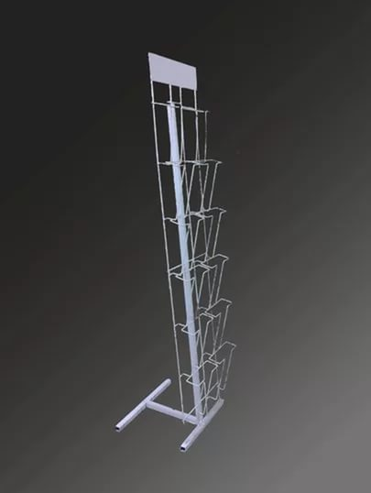 | шт | 400
Подставка под прайс-листы ПАРУС (3кармана) | 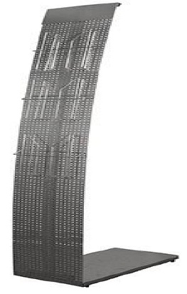 | шт | 800
Стеллаж 4-х полочный (2.4х1х0.5) | 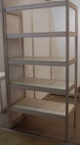 | шт | 1850
Стеллаж 4-х полочны (2.4х0.5х0.5) | 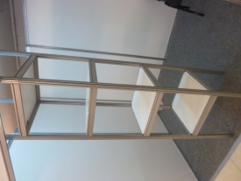 | шт | 1600
Стеллаж (хром) 4-х полочный (1.8х0.9х0.45) | 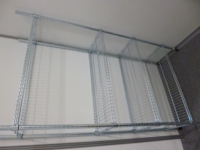 | шт | 2100
Фризовая панель (h-300мм) |  | п.м | 390
Фризовая панель (h-600мм) |  | п.м | 650
Вешалка настенная | 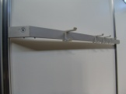 | шт | 400
Вешало напольное | 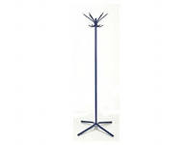 | шт | 600

Элементы оформления
Наименование |  | Ед.изм. | Цена в руб. (без НДС)
Дополнительный размер фризовой надписи (до 20 знаков) |  | шт | 460
Логотип на фриз |  | шт | 1000
Широкоформатная печать на баннерной ткани (односторонний) |  | кв.м. | 980
Изготовление плакатов(материал-пластик +фотопечать) |  | кв.м. | 2220
Закатка стеновых панелей плёнкой oracal |  | кв.м. | 220
Закатка стеновых панелей плёнкой с фотопечатью 720 dpi |  | кв.м. | 1600
Услуга оклейки плёнкой (фотопечать/oracal) |  | кв.м. | 590/400
Укрепление стен(лист ЛДСП-1000х2500+закладные ) |  | шт | 3200
Закладные(материал-фанера 950х50х12) |  | шт | 400
Мебель
Наименование |  |  |  | Ед.изм. | Цена в руб. (без НДС)
Стул «Изо (Iso)» | 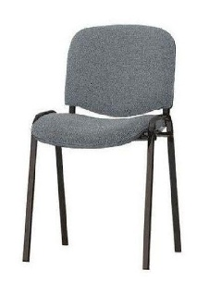 |  |  | шт | 280
Стол выставочный | 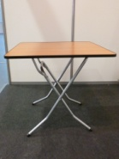 |  |  | шт | 590
Стол выставочный (круглый) | 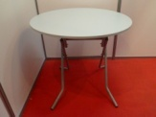 |  |  | шт | 650
Стол барный | 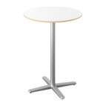 |  |  | шт | 2350
Стол круглый (стекло) | 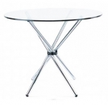 |  |  | шт | 2000
Стул барный | 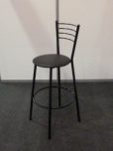 |  |  | шт | 780
Стул барный пластик | 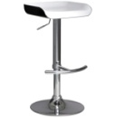 |  |  | шт | 1300
Стул для переговорной комнаты | 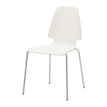 |  |  | шт | 850
Диван двухместный(белый,кожа) | 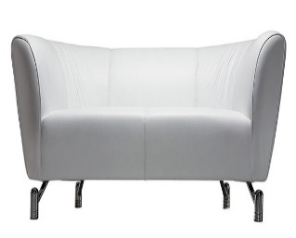 |  |  | шт | 5500
Стол журнальный стеклянный  0,5*1.1*0,7 | 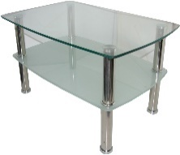 |  |  | шт | 2000

Презентационная, аудио-видео, бытовая техника
Наименование |  | Ед.изм. | Цена в руб. (без НДС)
Плазменная панель 42» (1-ый день) | 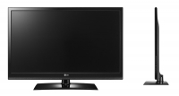 | шт./  день | 4000
Плазменная панель (каждый последующий день) |  | шт./  день | 3300
Стойка для плазмы напольная | 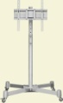 | шт./  день | 2000
Кулер (+ 1 бутыль воды 19л) | 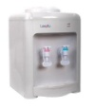 | шт./  день | 1050
Вода питьевая, 19 л. |  | шт | 400
Кофемашина (100 капсул +сахар) | 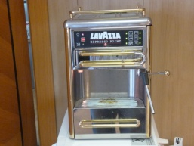 | шт. | 4000

Электрооборудование
Наименование |  | Ед.  изм. | Цена в руб. (без НДС)
Лампа-прищепка (спот) 40-60 Вт с зажимом | 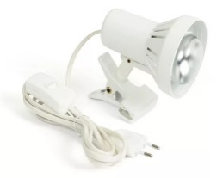 | шт | 330
Светильник люминисцентный | 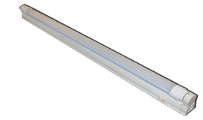 | шт | 460
Установка точки эл. питания 220V (до 1,5 кВт) |  | шт | 300
220V (до 2 кВт) |  | шт | 400
220V (до 3 кВт) |  | шт | 650
220V (до 4 кВт) |  | шт | 780
220V (до 5 кВт) |  | шт | 1100
Установка точки эл. питания 380В (до 15 кВт) |  | шт | От 5000
Аренда распределительного щита |  | шт | 3500
Прожектор галогенный на ножке (150 Вт) | 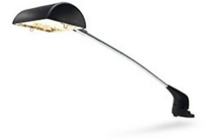 | шт | 800
Прожектор металлогалогенный (150 Вт) | 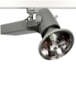 | шт | 1700
Шина |  | м | 150
Электроудлинитель | 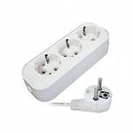 | шт | 450

